Neues Infoblatt des BVF eV: Tipps zum effizienten Heizen mit der Elektro-Flächenheizung und zur Modernisierung bestehender Anlagen
Moderne elektrische Flächenheizsysteme im Neubau arbeiten heutzutage effizient und wirtschaftlich, da durch hohe Dämmstandards der Heizbedarf niedrig ist und eine elektronische Einzelraumregelung für einen effizienten Betrieb des Heizsystems sorgt. Auch im Zuge einer Modernisierung, z.B. im Badezimmer, wird bei der neuen Installation einer Elektro-Flächenheizung auf eine geeignete Dämmung im Boden geachtet und moderne Regelungstechnik eingesetzt, um ein effizientes und wirtschaftliches Heizsystem zu erhalten. Aber was ist mit „alten“ Elektro-Flächenheizsystemen? Der BVF möchte mit seinem neuen Infoblatt Besitzern von 20-40 Jahre alten Ein- oder Mehrfamilienhäusern sinnvolle Maßnahmen und Optimierungsmöglichkeiten an die Hand geben, um zukünftig Heizkosten zu senken.
Die neue Information des Bundesverbandes Flächenheizungen und Flächenkühlungen eV gibt kompakte Tipps zum effizienten Heizen für Komfort- und Fußbodenspeicherheizungen und zeigt Möglichkeiten zur Modernisierung bestehender Anlagen auf, denn grundsätzlich überzeugt eine Elektro-Flächenheizung durch ihre extreme Langlebigkeit. Sofern der elektrische Heizleiter nicht durch äußere Einwirkung beschädigt wird, gibt es keine Abnutzungserscheinungen. Es ist daher auch bei Jahrzehnte alten Systemen sinnvoll, zunächst Optimierungsmaßnahmen zu prüfen, ehe man über den kompletten Austausch nachdenkt.
Neben grundsätzlichen Tipps zum effizienten Heizen, liefert die neue BVF Information eine Übersicht über die spezifischen Optimierungsmöglichkeiten für elektrische Direktheizungen sowie elektrische Fußbodenspeicherheizungen. Durch den Einsatz moderner Regelungstechnik lassen sich auch bei „alten“ Systemen Heizkosten einsparen. Neben einem erheblichen Komfortgewinn kann das bestehende Heizsystem ohne bauliche Veränderungen mit neuer Regelungstechnik clever für die Zukunft gerüstet werden. Der BVF weist in seinem Infoblatt auch auf Fördermöglichkeiten hin.
Mit geringem Aufwand erhält man mit dem Einbau digitaler Regelungstechnik innerhalb weniger Montagestunden eine modernisierte, wartungsarme und kaum störanfällige Heizungsanlage. Moderne digitale Regler entsprechen zudem der aktuellen Öko-Design Richtlinie der Europäischen Union. Die BVF Information steht unter https://www.flaechenheizung.de/downloads/#infoblaetter zum Download bereit.

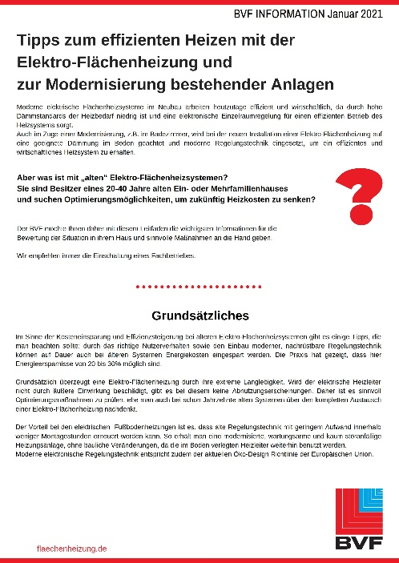
Die neue BVF Information liefert auf 3 Seiten kompakte Inhalte zur Modernisierung bestehender Elektro-Flächenheizungen.

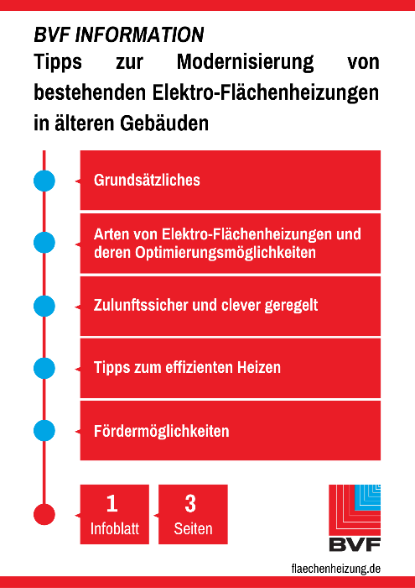
1 Infoblatt, 3 Seiten, Alles Wissenswerte zur Modernisierung bestehender Elektro-Flächenheizungen

Der BVF wurde 1971 gegründet und ist ein Zusammenschluss von über 60 gleichberechtigten Unternehmen aus Heizungsindustrie, Regelungstechnik, Handel und Montage. Die Schwerpunktthemen sind Heizen und Kühlen über Fußboden, Wand und Decke. Dabei werden hydraulische und elektrische Systeme abgedeckt.
Der BVF ist anhörungsberechtigter Bundesverband und vertritt die Interessen im technischen bzw. anwendungstechnischen Bereich der Branche bei Bundesministerien, Verbänden, Handwerksorganisationen und in der Normung. Er betreibt umfangreiche herstellerneutrale Facharbeit und hat ein weitreichendes Netzwerk im Gesamtmarkt Heizung, Trockenbau, Estrich, Energiesparen und energetische Modernisierung.
Redaktionelle Rückfragen an:
Annette Grimm
Referentin elektrische Flächenheizungen
+49 231 618 121 30
annette.grimm@flaechenheizung.de

Bundesverband Flächenheizungen und Flächenkühlungen e.V.
Wandweg 1
44149 Dortmund
+49 231 618 121 30
+49 231 618 121 32
info@flaechenheizung.de

